

**接口技术综合实验报告**

|  |
| --- |
| 姓 名 |
| 学 号： |
| 小组成员： |
| 学 院：计算机学院 |
| 专 业：计算机科学与技术 |
| 班 级：计算机2108班 |
| 指导教师：胡迪青 |

2022年 11月 15日

目录

**1.实验目的** 1

**2.实验环境** 1

**3.项目设计与实现** 1

**3.1 总体设计与实现** 1

**3.2 硬件实现** 2

**3.3 软件实现** 5

**4.系统运行结果** 10

**5.总结** 16

**6.源代码** 17

1. **实验目的**

基于 Imagination 大学计划开源的 RVfpgaSoC，通过讲课和实验，使学生了解和掌握接口技术， 并采用基本的接口模块，运用EDA工具通过IP集成的方式搭建一个简单的嵌入式应用系统。

实验课程通过系列实验，帮助学生深刻理解计算机各主要功能部件的基本原理，帮助学生掌握计算机主要功能部件的设计思想和设计方法，能够进行实验验证、改进和优化。进一步培养学生设计规模更大、功能更复杂的硬件系统的能力。

目标1：熟悉硬件设计工具的功能、特点及使用方法，掌握基于主流设计工具设计硬件模块或系统的流程和方法，使学生具备硬件系统的开发和调试能力；

目标2：基于接口技术理论知识，根据实验任务要求，设计硬件功能部件和简单系统，掌握硬件及系统设计方法，培养学生发现问题、分析问题、解决问题的实践能力；

目标3：通过实验检查和验收过程中的问答，阐述实验设计等活动，培养学生与专业有关的沟通与表达能力。

**2.****实验环境**

硬件部分采用nexys4DDR开发板。使用vivado2020.2工具完成硬件布线。Vivado 是一款用于查看、修改和合成 Verilog 代码的 Xilinx 工具

软件部分使用Visual Studio Code安装的PlatformIO插件，通过该插件上传vivado工具生成的比特流后进行代码的运行调试相关工作。PlatformIO是一款面向嵌入式系统的集成开发环境（Integrated Development Environment，IDE）， 基于Microsoft的Visual Studio（VS）Code构建。它允许使用C语言或汇编语言对RISC-V处理器（位于FPGA上）进行编程。 PlatformIO支持跨平台使用，并且内置调试器。

**3.项目设计与实现**

**3.1 总体设计与实现**

本系统分为软件和硬件部分，硬件部分使用vivado工具将相关ip及模块进行连接。软件部分使用Visual Studio Code安装的PlatformIO插件进行代码的运行及调试。

硬件部分除使用了实验中提及的相关模块外，还使用了一个之前实验中未使用到的模块：能够实现计时功能的ptc_wrapper。

本实验我们设计了一个教室管理系统。主要分为了两个部分，其一是教室预约系统，主要功能为教师可以预约教室，教室在此期间会处于有电的状态然后待时间到教师预约结束的时间后，教室会自动断电。第二个部分是温度控制系统，在教师使用教室的期间，如果温度超过26摄氏度，窗帘会自动落下，实际演示期间使用七段数码管渐变的变为00000000，在温度低于26摄氏度时，窗帘会自动升起，实际演示表现为七段数码管渐变的变为11111111。

**3.2 硬件实现**

在硬件方面主要选用了以下ip及模块。wb_gpio_wrapper，axi2wb_intcon_wrapper，swerv_wrapper_verilog，bootrom_wrapper，axi_gpio，axi_interconnect，wb_uart_wrapper，PWM_w_Int，ptc_wrapper，xlconcat，wb_spi_wrapper。

axi_gpio是一个简单通信接口，处理器通过它可以方便的实现与外围设备间的数据交互，以控制外围设备工作。例如控制LED灯的点亮与熄灭，蜂鸣器发声，还有数码管数字显示，读取中断信号灯工作。在本实验中主要用于控制LED灯的电量与熄灭以及后续中断相关实验。在地址分配阶段，为axi_gpio模块分配的地址为0x8010_0000，因此向0x8010_0000写入数据就可以控制led灯的点亮与熄灭。读取控制信号的地址为axi_gpio的地址偏移8个字节，因此控制LED灯的地址为0x8010_0008。地址分配如图3-1所示。所以我们可以在0x8010_0008的地址处读取开关的状态，通过向0x8010_0000地址处写入该状态完成对LED灯的控制。

图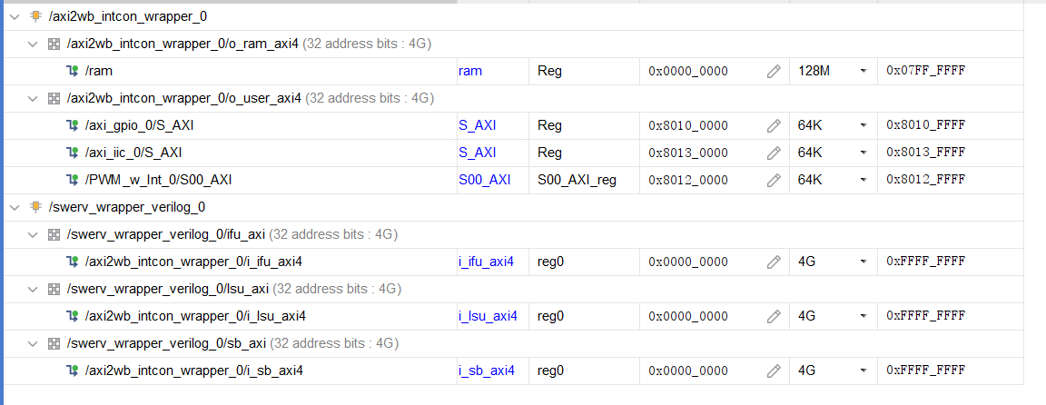3-1 地址分配

wb_uart_wrapper是一种通用串行数据总线，用于异步通信。该总线双向通信，可以实现全双工传输与接收。该ip作为硬件来看，将数据由串行传输与平行传输间作传输交换，作为软件协议来看，它包括了RS232、RS422和RS485等接口标准规范和总线标准规范。该模块传输数据不需要时钟，通常用acsll码表示被传输的文本，其中前7位表示数据，第8为用来作为奇偶校验，数据线每次传输一位数据，没有数据时，数据线保持高电平，在接收端，uart检测起止位，接收数据，并在检测到停止后把数据从串行转换为并行。该模块用于后续实验中的输出部分，通过该模块可以实现在终端打印ascll字符。wb_uart_wrapper模块相关连线如图3-2所示。

图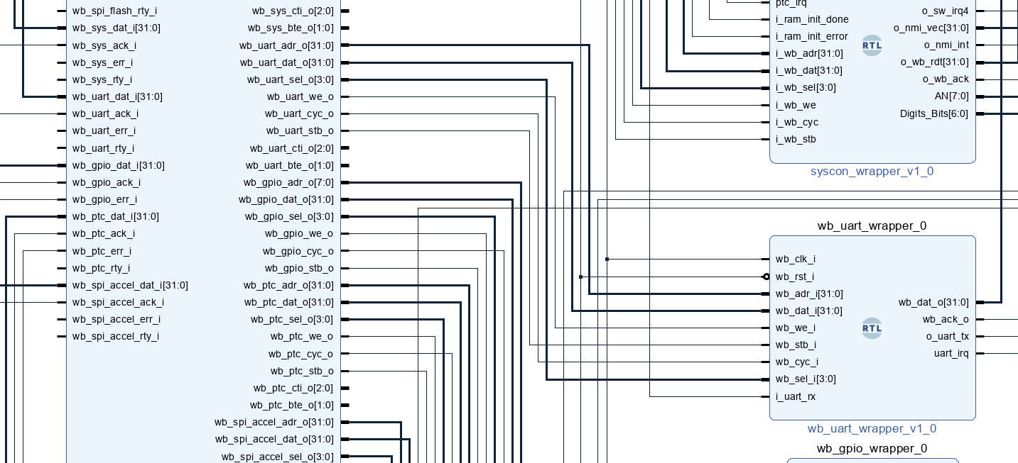3-2 wb_uart_wrapper模块相关连线

PWM_w_Int模块是自定制的模块，该模块的主要功能是控制N15，N16两个LED灯的亮度，在本实验中，我们为PWM_w_Int 模块分配的地址为0x8013_0000，如图3-1所示。因此向0x8013_0000地址写入信号，就可以控制N15，N16两个LED灯的亮度，这两个灯的亮度与写入的数据有关，且两个灯的亮度相反。通过封装该模块，我掌握了如何封装一个新的ip。PWM_w_Int模块相关连线如图3-3所示。

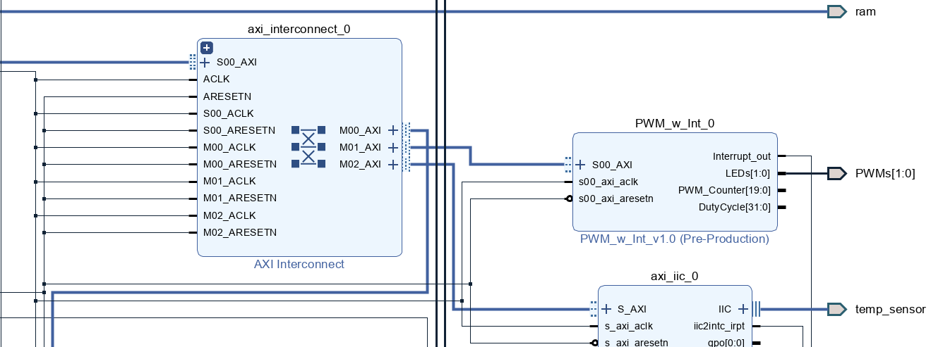

图3-3 PWM_w_Int模块相关连线

ptc_wrapper模块是控制时钟的模块，通过该模块可以实现时钟信号的生成与同步，在实验中主要用于每秒生成一个信号来同步时钟，通过该模块可以使得数码管每秒更新一次显示，在后续的实验中，主要用于教室管理系统的时间控制中。ptc_wrapper模块相关连线如图3-4所示。

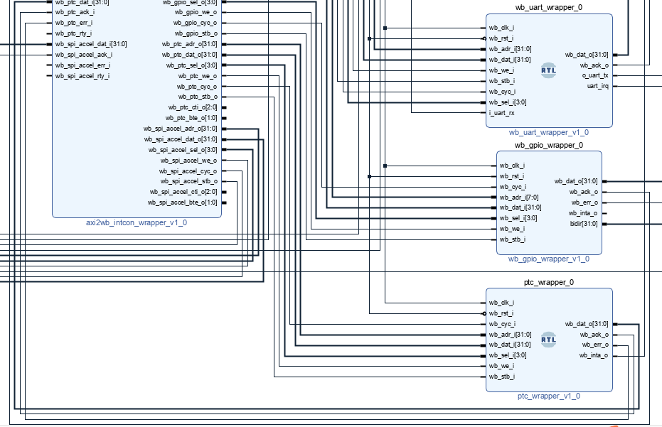

图3-4 ptc_wrapper模块相关连线

wb_spi_wrapper模块主要用于ADT7420温度传感器传输数据，ADT7420是一款封装高精度数字温度传感器，可在较宽的工业温度范围内提供突破性的性能。它内置一个带隙温度基准源、一个温度传感器和一个16位ADC，用来监控温度并进行数字转换，该温度传感器可在比较器模式下和中断事件下工作。I2C总线是由数据线SDA和时钟SCL构成的串行总线，可发送和接收数据； SPI是一种高速的，全双工，同步的通信总线。SPI总线以主从方式工作，通常有一个主设备和一个或多个从设备。ADT7420温度传感器通过i2c总线读取数据。该模块用于后续教室管理系统的温度检测功能，通过ADT7420读取环境温度来控制窗帘的关闭。wb_spi_wrapper模块相关连线如图3-5所示。

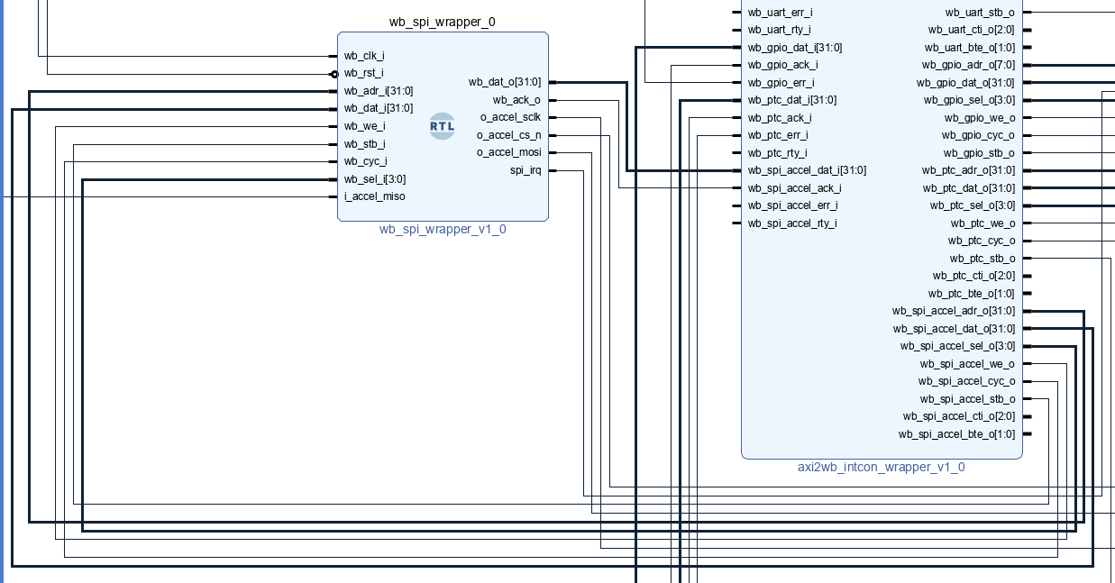

图3-5 wb_spi_wrapper模块相关连线

**3.3 软件实现**

在Platform IO平台创建RVfpga工程，选定Nexy4DDR开发板，完成波特率和比特流文件的设置。



引入i2c总线、测温计ADT7420、串口等模块的外部函数和头文件，接下来根据硬件设计中的地址分配完成各模块地址值的宏定义，包括GPIO和串口的基地址、七段数码管的使能和数据寄存器、LED灯和开关的数据寄存器以及ADT7420的控制寄存器等。

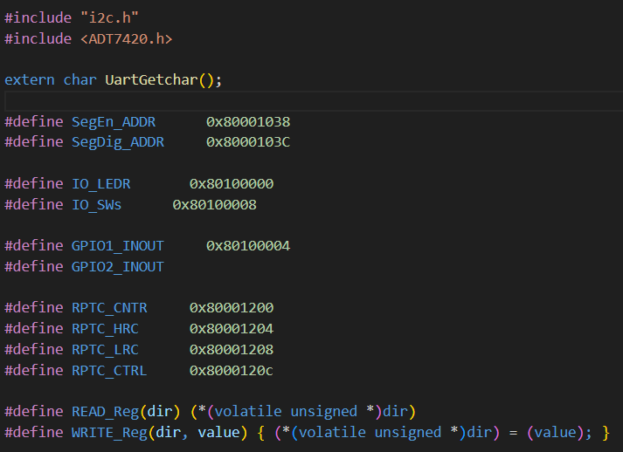

系统开始运行时，首先完成数码管、串口、测温计等模块的初始化，接下来输出菜单提示信息，通过串口在终端获取用户输入的一个字符。

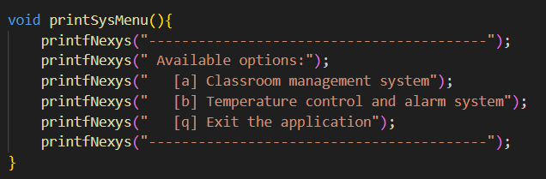

输入字符q，系统退出；输入字符a或b，则分别进入教室管理系统或温度报警系统的演示程序；输入其他字符，系统输出提示信息，重新获取用户输入。接下来分别叙述教室管理系统和温度报警系统的软件实现。

#### 3.3.1 教室管理系统

教室管理系统模拟教室排课的过程。系统设置1~8共八个教室，通过UART接口获取用户终端的输入信息，并根据用户输入的信息设置指定教室的上课时段；当设定的上课时间到达后，教室自动开始上课，并在固定的一段时间后自动下课（利用定时器实现）。教室的占用、空闲状态用对应编号的LED灯显示，同时数码管显示教室距离上课开始的时间信息。

进入教室管理系统后，程序输出提示信息，显示当前的时间信息和选项菜单，并通过串口获取用户在终端上的输入。输入字符q可以返回上一级选择，重新选择进入教室管理或温度报警系统；输入s可以设置某个编号的教室在若干小时之后开始上课；输入p让时间开始自动流逝。

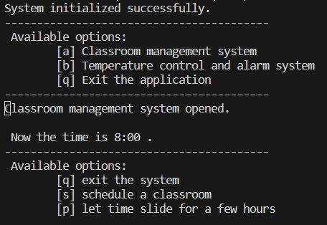

选择s，系统会提示再次输入两个数字，表示编号为第一个数字的教室将在第二个数字的小时数后开始上课。例如，输入“1 2”：

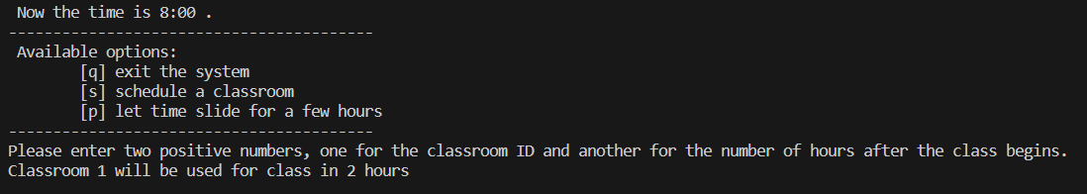

选择p，系统会再次获取一个用户输入的数字，表示让时间流逝这个数字的小时数。例如，输入“4”：

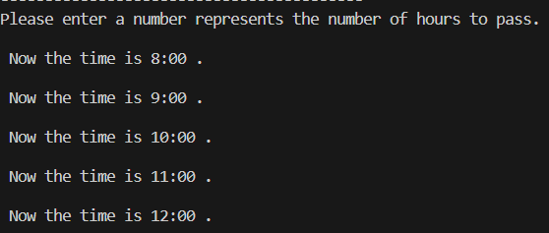

之后每隔大约一秒钟之后时间变化一次，表示一小时的时间长度。一秒钟的延时过程利用定时器来实现。

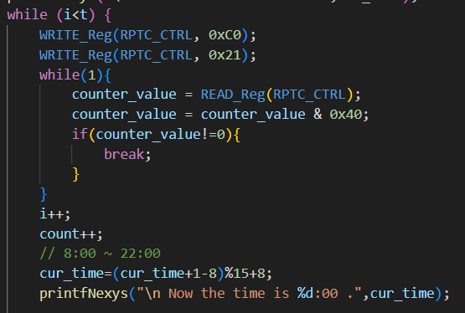

当调用计数器模块时，每隔一秒变量count的值会+1；设置begin_time数组存放用户输入的教室开始上课的时间信息；例如用户输入“1 2”，就将begin_time[1]的值设置为count+2；当count的值变化时，与begin_time数组内各教室的时间进行比较，当begin_time[i]<=count且begin_time[i]+2>=count时，教室上课，将对应位置的LED灯点亮，同时显示到下课的时间长度（默认上课时间为3小时）；当begin_time[i]+2<count时，教室下课，将对应的LED置灭，并显示到下一次上课的时间长度。

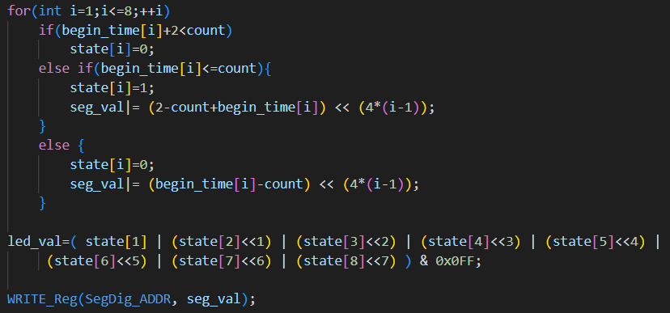

#### 3.3.2 温度报警系统

温度报警系统可以通过ADT7420温度传感器测量周围环境的温度，当温度高于设定的温度值时，做出响应动作。

进入温度报警系统后，程序输出提示信息，并通过串口获取用户终端输入的一个字符；如果输入字符t，系统将调用ADT7420模块获取周围的温度并显示在终端上。

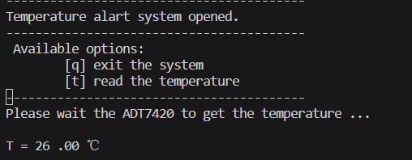

接下来判断温度是否大于设定值，此处是0x1a，即26℃。如果温度高于26℃，就“拉上窗帘”，否则“拉开窗帘”。

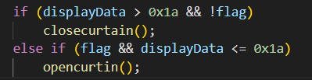

拉窗帘的动作由数码管走马灯表示。将窗帘“拉上”，以数码管从0x1111_1111逐位变成0x0000_0000表示，而“拉起”窗帘由0x0000_0000逐位变成0x1111_1111来表示。

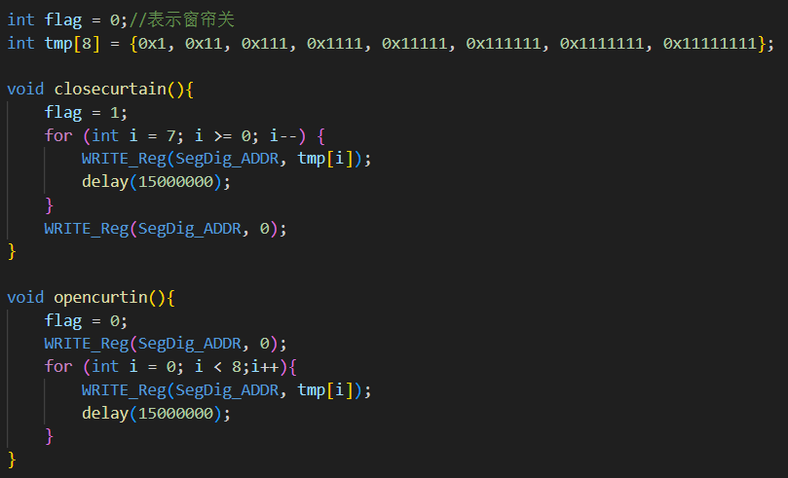

**4.系统运行结果**

### 4.1 教室管理系统

进入教室管理系统，设置教室1、2在1小时后开始上课，3、4在2小时后上课，5、6在3小时后上课，7、8在1小时后开始上课。终端上的输出（部分）如下：

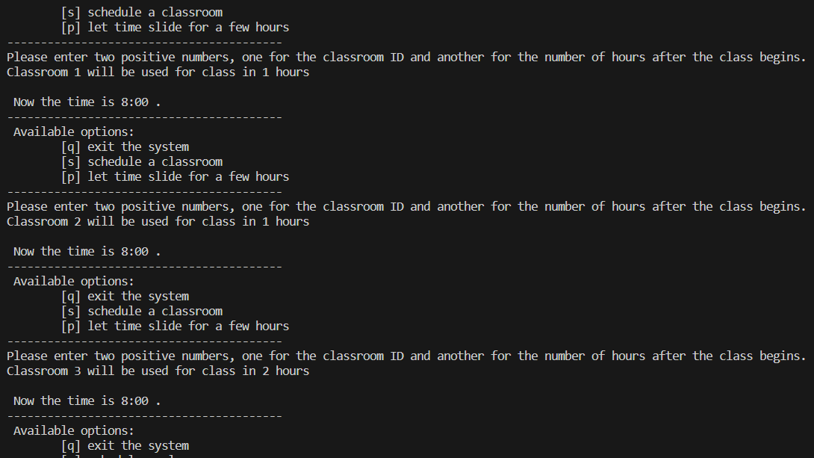

图 4.1 设定教室上课时间

然后让时间流动8小时，运行结果如下：一小时后，教室1,2,7,8（对应LED 0,1,6,7）开始上课，数码管的第0,1,6,7位显示到下课的时间，其余位表示到距离上课的时间，如图 4.2。

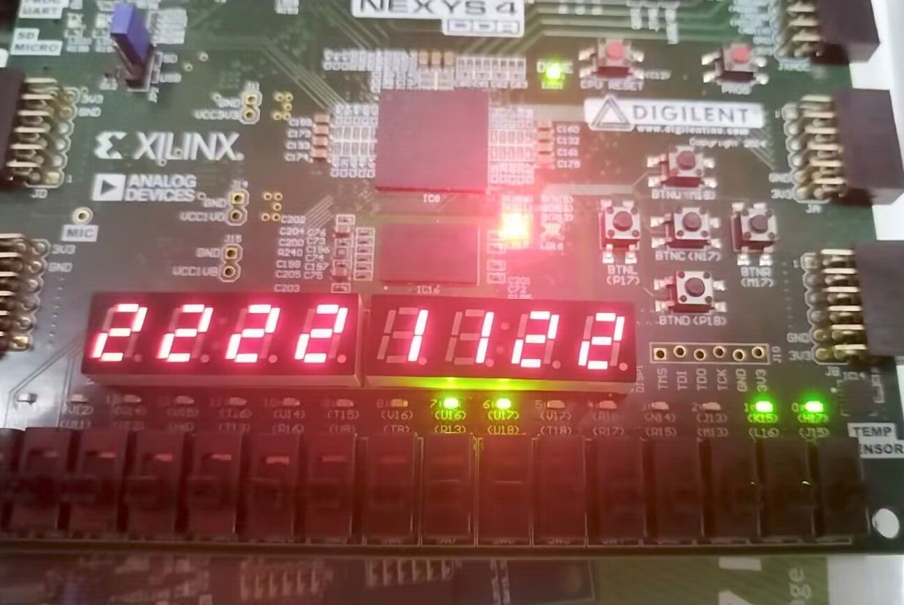

图 4.2时刻1

两个小时后，教室3、4也开始上课，此时教室1、2、7、8将在一小时后下课，如图 4.3。

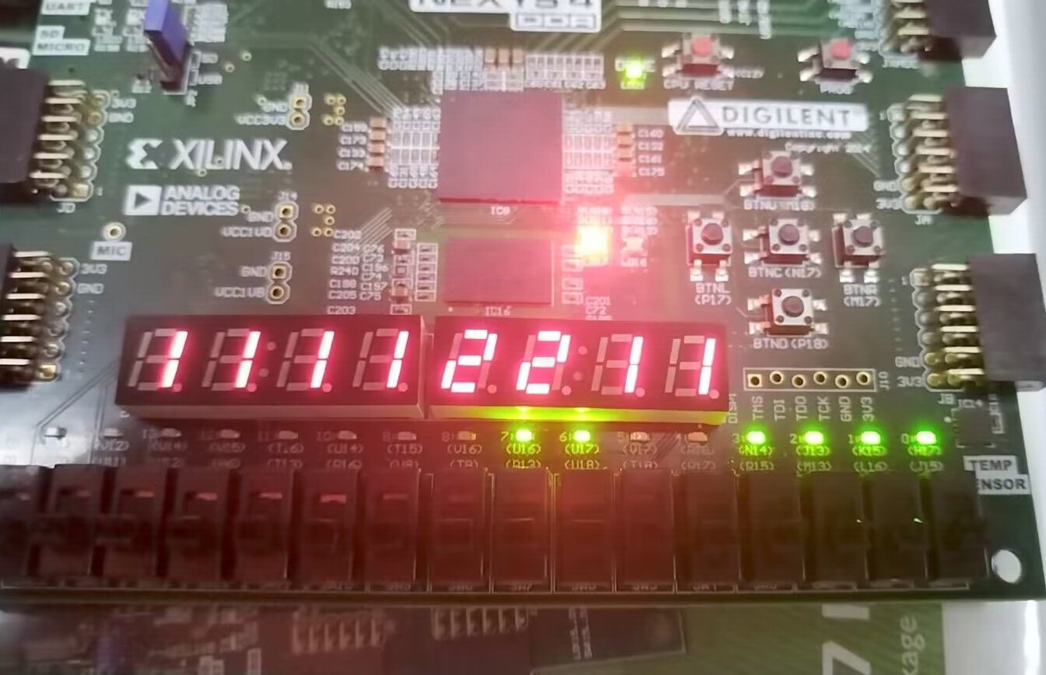

图 4.3时刻2

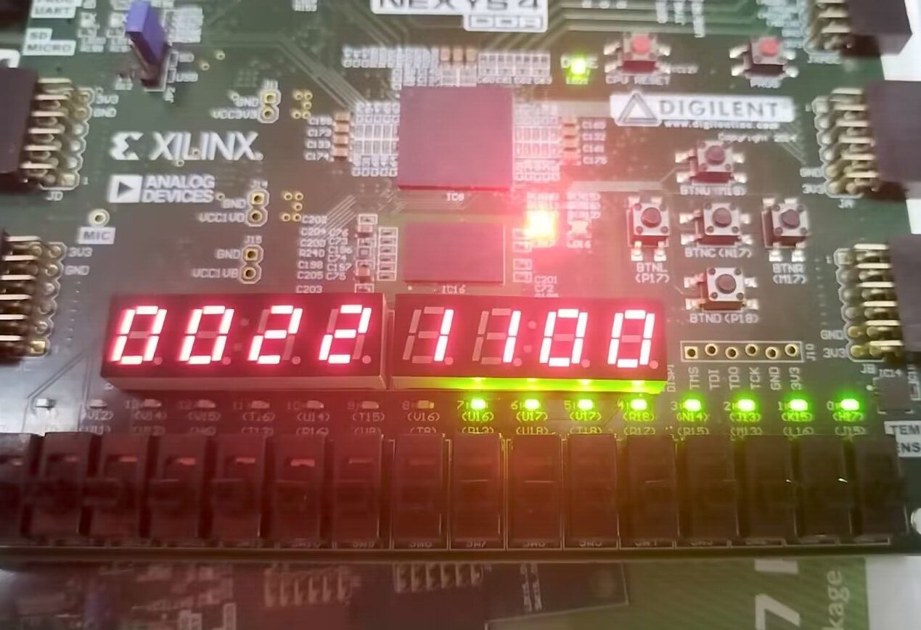

图 4.4时刻3

时刻4，教室1、2、7、8下课，数码管显示值为0，如图 4.5。

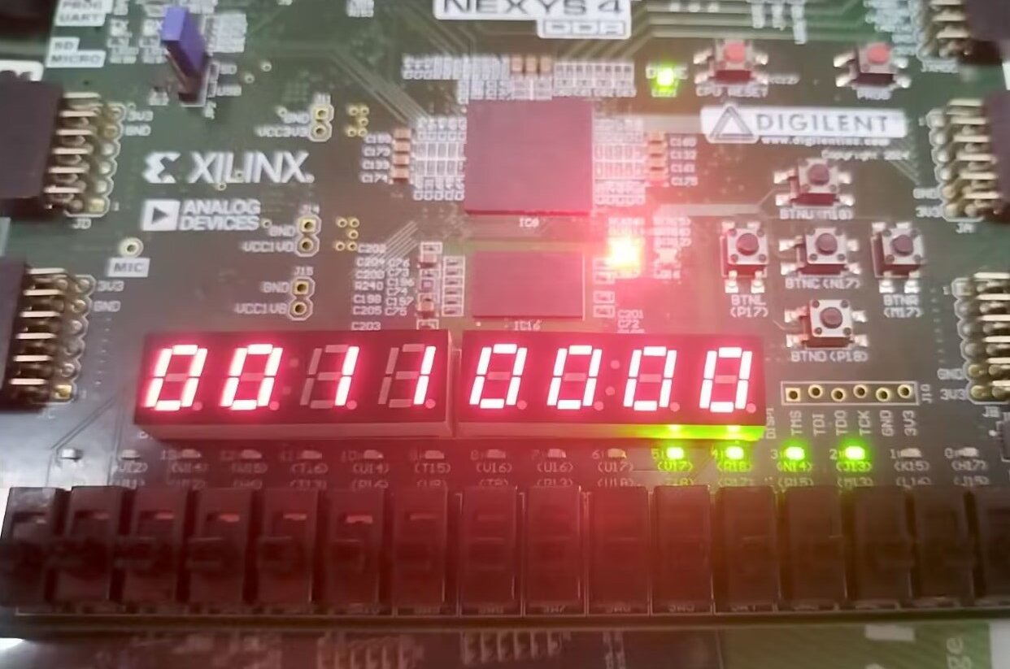

图 4.5时刻4

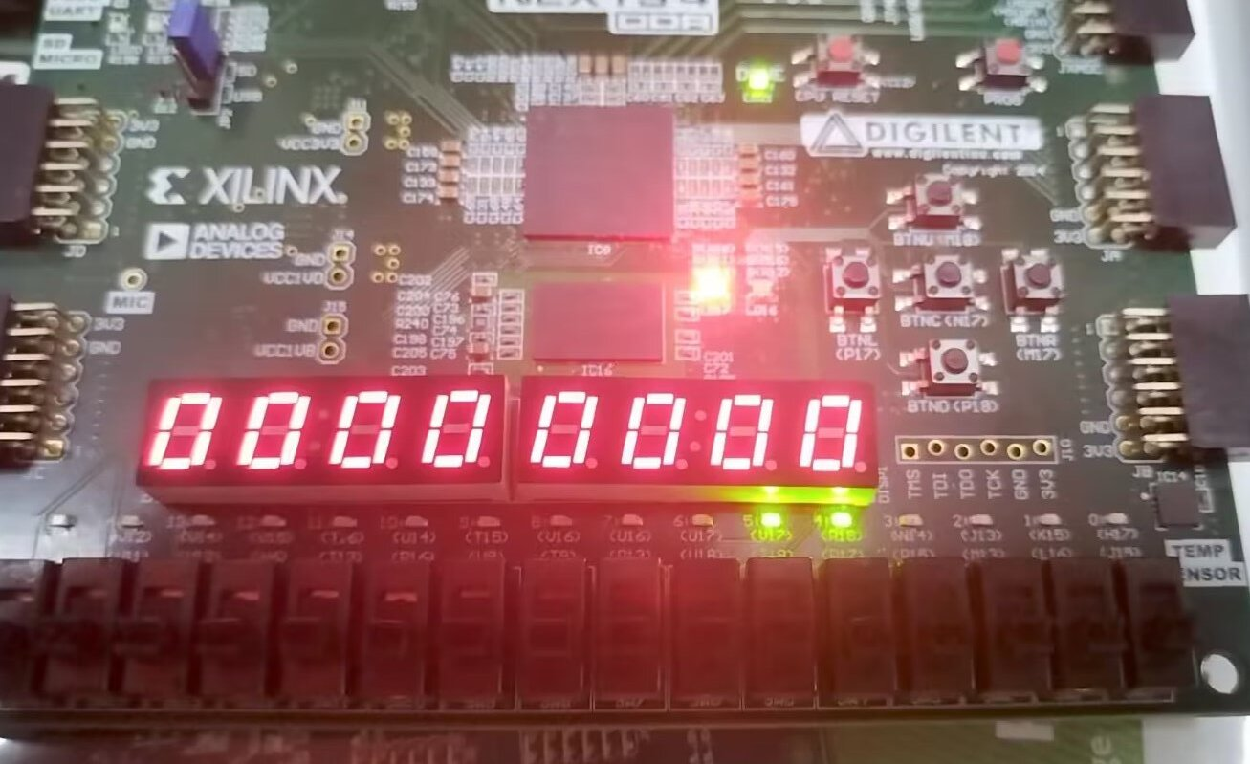

图 4.6时刻5

时刻6，所有教室都已下课，如图 4.7。

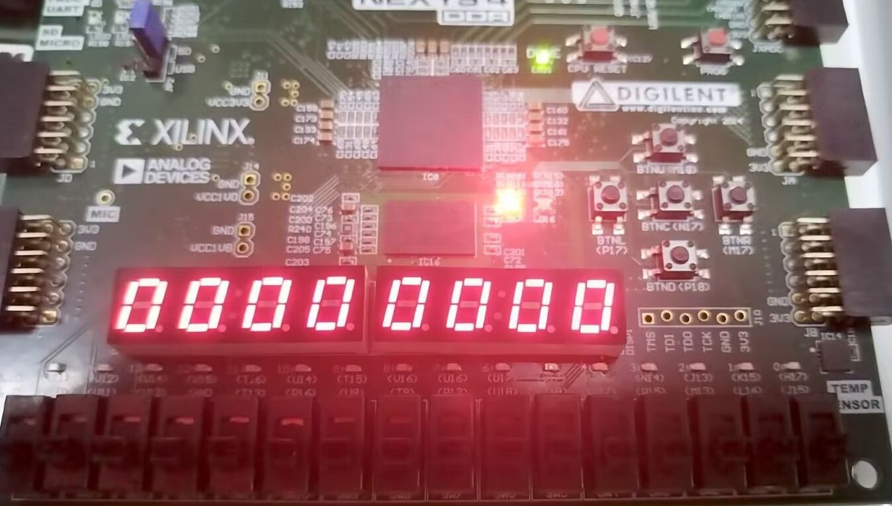

图 4.7时刻6

终端上的输出如下：

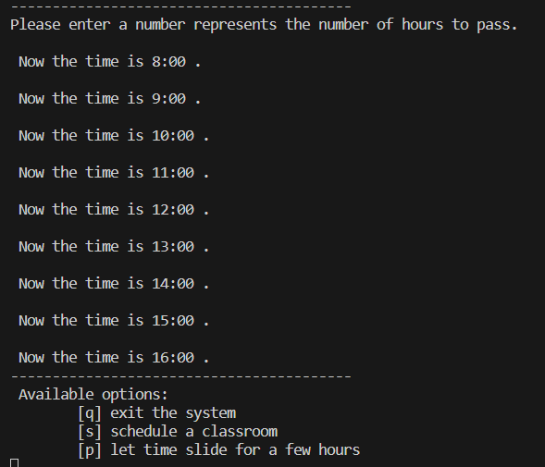

图 4.8终端上时间流动的输出

### 4.2 温度报警系统

进入温度报警系统进行温度的测量，终端的输出：

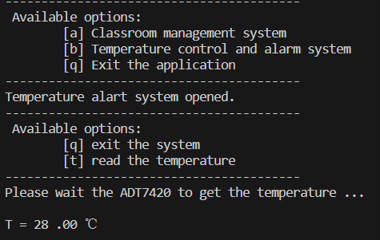

图 4.9输入t测量环境温度

温度大于设定的26℃，开发板上数码管由原先的0x1111_1111从左到右逐位变成0x0000_0000，表示窗帘拉上。

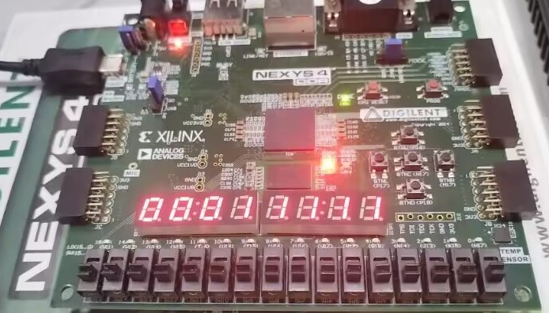

图 4.10“拉上窗帘”，此刻是0x0011_1111

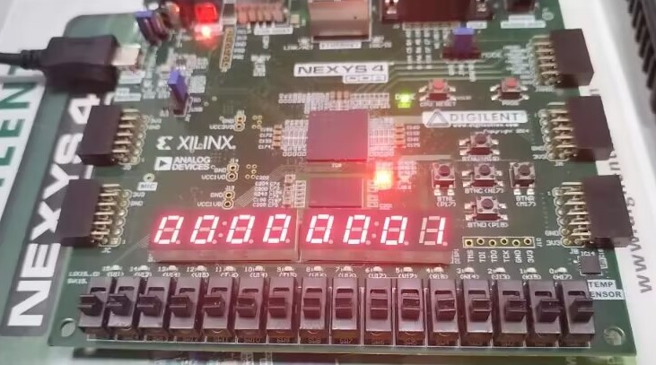

图 4.11“拉上窗帘”，此刻是0x0000_0001

**5.总结**

本学期，我选修了接口技术这门课程，通过理论学习和实验操作，我对计算机与外部设备之间的数据交换和控制方式有了更深入的了解和掌握。  
 在理论课上，我们对总线技术、IO端口译码、GPIO接口、UART串行通信、中断技术和模拟量接口等内容进行了学习。在实验课上，我完成了与理论课内容相对应的实验任务，主要完成了GPIO接口实验、UART串行通信实验、基于AXI4总线的自定制IP实验和中断技术实验。通过实验操作，我将理论知识应用到实际问题中，加深了对接口技术的理解和掌握，同时也锻炼了我的动手能力和创新能力。在实验过程中，我遇到了一些困难和问题，例如电路连接错误、程序编写时地址寻址错误、通信协议不匹配等，但是我没有放弃，而是通过查阅资料、分析原因、调试修改等方法，逐一克服了这些困难和问题，最终完成了实验任务。  
总之，接口技术这门课程让我学到了很多有用的知识和技能，也让我体验了很多有趣的实践和创新，对我的专业学习和个人发展都有很大的帮助和启发。同时也要在此感谢老师的辛勤教导和同学的帮助与合作。

但是我没有按时完成模拟量的相关实验，因为需要查阅大量文档及调试较多程序。尤其是查阅文档方面，我还有很多不足，无法较快提取到有效信息，以至于我在完成该实验的过程中遇到较多阻力。我后续会训练自己的相关能力，提升自我。

**6.源代码**

见文件目录中的工程源文件。

U2019xxxxx_张三_2022春季接口实验

-------U2019xxxxx_张三_2022春季接口实验报告

-------[Your Project File]

1. 原创性声明

本人郑重声明本报告内容，是由本人独立完成的。有关观点、方法、数据和文献等的引用已在文中指出。除文中已注明的内容外，本报告不包含任何其他个人或集体已经公开的发表的作品成果，不存在剽窃、抄袭行为。

特此声明！

作者签字：

1. 对课程实验的学术评语（教师填写）
2. 对课程实验的评分（教师填写）

|  |  |  |  |
| --- | --- | --- | --- |
| 评分项目  （分值） | 报告撰写  （40分） | 实验过程  （60分） | 最终评定  （100分） |
| 得分 |  |  |  |

指导教师签字：